Week 3, dag 1 of 2, Waar halen we ons voedsel vandaan? (Versie 20210516)
Een eenvoudig lijkend antwoord op bovenstaande vraag zou zijn: “van de boerderij”.
Maar zo simpel is het niet. Want ook al komt ons voedsel van de boerderij, dan nog komt heel veel van wat met ons voedsel te maken heeft uit het buitenland. En dat heeft verstrekkende gevolgen, waarover straks meer.
Veel mensen hebben tegenwoordig de neiging om het hele jaar door voedsel te willen eten, dat in Nederland alleen maar in bepaalde seizoenen beschikbaar is.
Enkele voorbeelden:
Aardbeien zijn er in Nederland normaal vanaf mei. Maar vanaf maart liggen er al aardbeien in de supermarkt uit Spanje, waar het warmer is dan hier.
Sperzieboontjes worden in Nederland eind van de zomer geoogst. Maar je kunt verse sperzieboontjes verwerken in je kerstdiner, alleen komen ze dan uit Senegal, of uit Marokko; aangevoerd per vliegtuig.
Druiven worden in Europa in de herfst geoogst. Maar ja, in Zuid Afrika is het herfst als het hier lente is, dus kun je vroeg in het voorjaar hier Afrikaanse druiven kopen. Ook weer aangevoerd per vliegtuig.
Men realiseert zich gelukkig steeds meer, dat dit gesleep met vers voedsel per vliegtuig kris kras over de aardbol heel slecht is voor het milieu. Immers al die vliegtuigen die dat vervoeren verstoken kerosine als brandstof en daardoor komt er CO2 (koolzuurgas) in de lucht, waardoor de aarde opwarmt, omdat wij zo nodig met Kerst verse sperzieboontjes willen kunnen serveren! Zouden we er voor kiezen bij ons kerstdiner Hollandse spruitjes te serveren – en dan liefst van een tuinbouwbedrijf vlak bij ons uit de buurt – dan is dat dus veel beter voor het milieu. En Hollandse spruitjes zijn toch ook lekker?
Tegenwoordig is er een beweging op gang aan het komen om zoveel mogelijk “streek producten” te gebruiken. Dus voedsel dat uit de eigen streek afkomstig is, of in ieder geval uit een streek in Nederland. Het heeft dus alles te maken met de keuze die wij als consument maken. Scheelt dat dan veel?
Dat scheelt zeker, want als we massaal voor producten van het seizoen en uit Nederland zouden kiezen, dan was het met de sperzieboontjes uit Senegal in de supermarkt gauw afgelopen. Maar die mensen in Senegal dan, die daar boontjes kweken? Die hebben dan geen inkomsten meer. Dat is waar. Maar het is ook absurd, dat wij hier voor heel veel geld boontjes uit Senegal kunnen eten, terwijl de Senegalezen zo arm zijn, dat ze zelf die boontjes niet kunnen betalen, omdat export veel meer opbrengt. Daar zijn oplossingen voor te bedenken: Senegalese boeren die producten verbouwen die aan de eigen bevolking ten goede komen. Om dat te ontwikkelen kunnen onze landbouwhogescholen met al hun kennis behulpzaam zijn.
Tot zover over plantaardige gewassen. Maar hoe zit het met de dieren? Je hebt vast wel eens gehoord, dat er in Nederland veel meer vlees tot stand komt, dan voor onze eigen bevolking nodig is. Vele duizenden mestkalveren gaan in veewagens naar Italië, om daar geslacht te worden.
Momenteel (2021) is China al goed voor 62,3 procent van de totale EU-export van varkensvlees en varkensvleesproducten. In de eerste negen maanden van 2021 bedroeg de Europese export van varkensvleesproducten naar China ​​2.429.711 ton (en een ton is 1.000 kilo. Spreek dat kilogetal maar eens uit).
Nu is men in China hard bezig daar zelf meer varkens te houden, zodat in de toekomst minder varkensvlees naar China zal gaan. Maar als het om zulke enorme aantallen dieren gaat, hoe zit het dan met dierenwelzijn? Wat hebben die dieren voor een leven, op steeds maar grotere boerderijen, of het nu in Nederland is of in China?
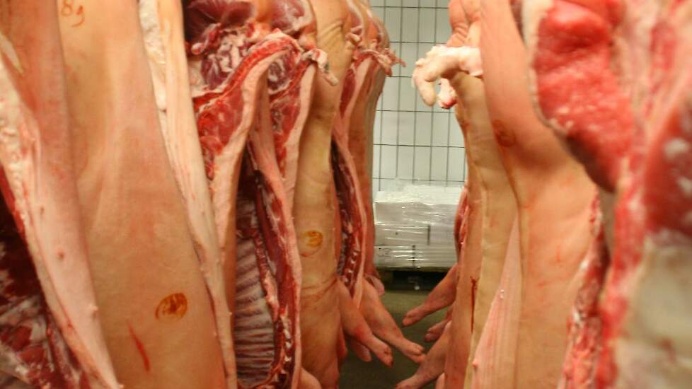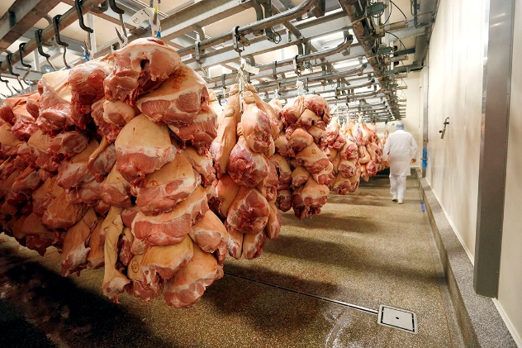
Varkensvlees in slachterijen, dat wacht op export
Een koe hoort in de wei; een kip scharrelt rond op een boerderij en een varken wentelt zich lekker in een modderpoeltje. Was het maar zo romantisch. Dat was vroeger, heel lang geleden. De waarheid is anders. Je hebt vast wel gehoord van de term “bio-industrie”. Dat lijken meer fabrieken waar dieren gefokt worden, dan dat het nog iets met een boerderij te maken heeft. Als je hier meer over wilt weten en ook hoe het anders kan, kijk dan eens op de website van de Stichting “Wakker Dier”. (www.wakkerdier.nl) dat zich het lot van deze dieren aantrekt.
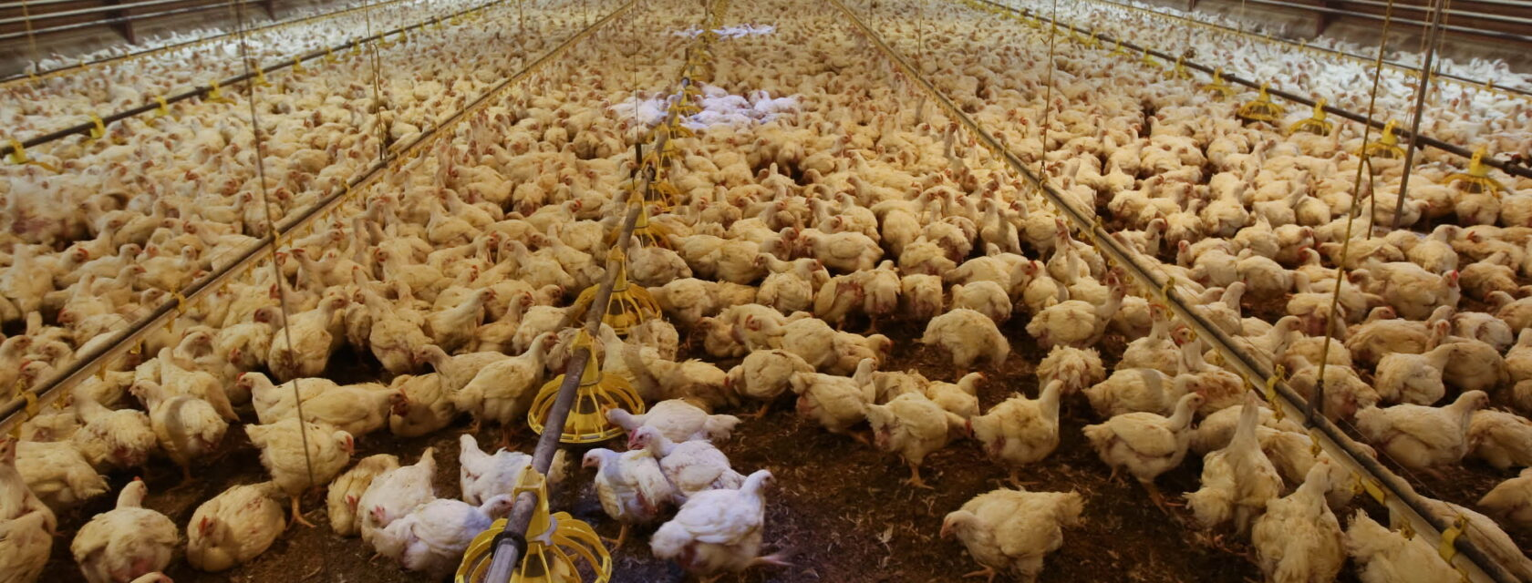
“Moderne” kippenstal, met tienduizenden kippen bij kunstlicht, die nooit buiten komen.
Wakker Dier pleit al jaren voor een beter kippenleven. Kippen met één Beter Leven-ster krijgen meer ruimte en daglicht in de stal. Ze groeien langzamer, in een gezonder tempo. De dieren kunnen in een overdekte uitloop naar buiten, met frisse lucht en ruimte om te scharrelen. Het Beter Leven-keurmerk is een onafhankelijk keurmerk van de Dierenbescherming en wordt goed gecontroleerd.
Maar nog veel beter hebben de dieren het op een biologische-, of biologisch-dynamische boerderij. Dieren hebben daar een natuurlijker leefomgeving.
Zijn biologische producten niet veel te duur?
Vaak wordt tegengeworpen dat biologische producten zoveel duurder zijn. Dat is waar. Maar eigenlijk is het andersom: niet-biologische producten zijn te goedkoop, omdat de schade aan het milieu en de CO2 uitstoot tijdens internationaal transport in de prijs niet meegerekend wordt. Zou men daar wel rekening mee houden, dan kon het financiële plaatje er wel eens heel anders uit komen te zien.
Bovendien zijn biologische producten veel arbeidsintensiever en de opbrengst per hectare is lager. Er mogen ook geen kunstmest en wat eufemistisch heet “gewasbeschermingsmiddelen” gebruikt worden. Maar dat laatste zijn gewoon pesticiden, of te wel ziektebestrijdingsmiddelen. Omdat de opbrengst lager is, zijn de kosten voor logistiek (=vervoer) en de marketing (=kosten om het product verkocht te krijgen) per product hoger. De vraag naar biologische producten is nu nog lager dan die naar de reguliere varianten en dat maakt het ook duurder. Biologische dieren krijgen veel meer ruimte en leven langer. Deze eten hierdoor meer voedsel in hun leven en dat maakt biologische dierlijke producten kostbaarder.
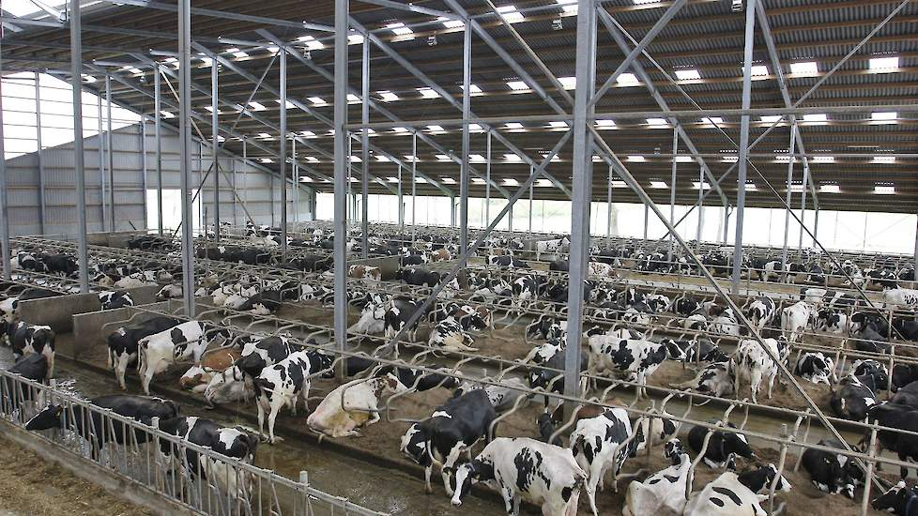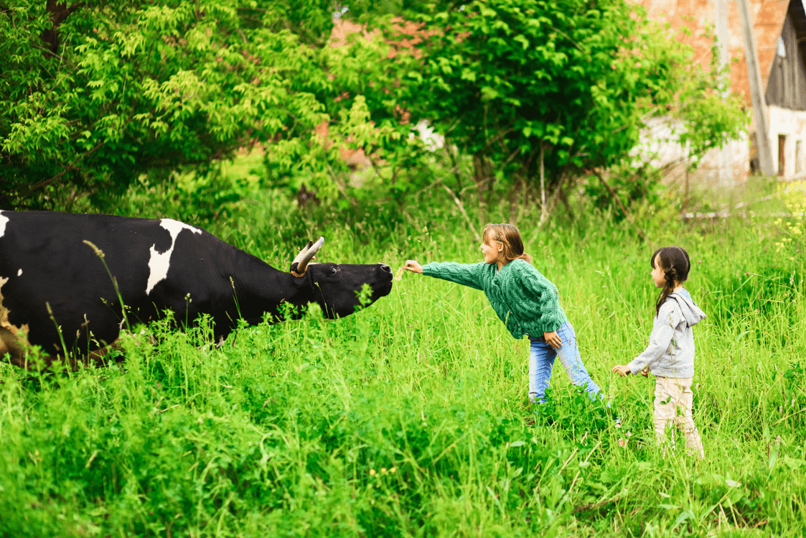
Hoe wil je het hebben? Zo……. Of zo?
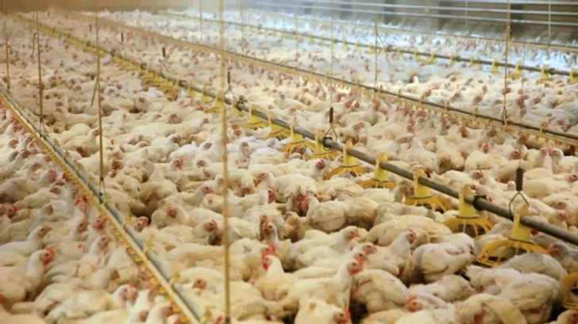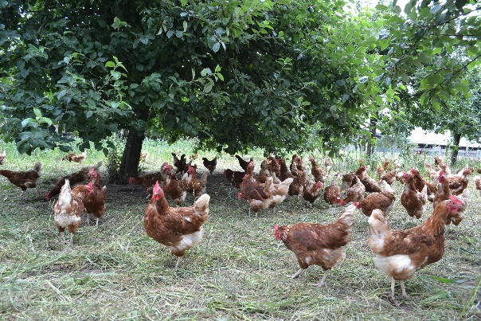
Hoe voel jij je kiplekker? Zo……. Of zo?
Scharreleieren? Een misleidende naam.
Veel mensen kiezen voor scharreleieren. Het woord scharrelei doet vermoeden dat de kippen de hele dag bezig zijn met lekker rond scharrelen. Deze naam is misleidend, want scharrelkippen hebben geen vrije uitloop en zien geen daglicht. Ook hebben ze geen afleidingsmateriaal en worden er geen eisen aan het voer gesteld. Vrije-uitloopkippen zien uiteraard wel daglicht. Toch heeft biologisch de voorkeur, omdat de kippen dan veel meer bewegingsruimte hebben, beschikken over afleidingsmateriaal en biologisch voer krijgen. Dit laatste is erg belangrijk. Aan het voedsel voor mensen worden namelijk hoge eisen gesteld, maar voor dieren liggen die een stuk lager. Zo is de kans groot dat het voer voor dieren meer residuen (= resten) van bestrijdingsmiddelen bevat. Als de dieren matig voer eten, krijgen wij de toxines (=vergif) via de dieren weer binnen.

Het kan nog beter dan alleen maar biologisch

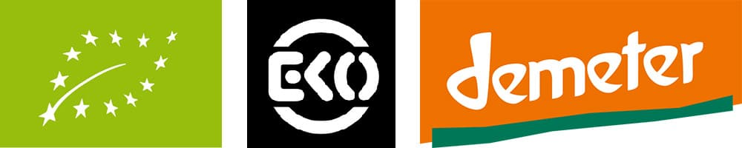
Het groene logo op biologische producten is het Europese biologische keurmerk, maar het zwarte EKO-keurmerk gaat nog een stap verder. Naast dat een product biologisch moet zijn, stelt het logo ook eisen aan de omgang met het milieu en de dieren. Het allerbeste logo is dat van Demeter. Dit logo staat voor biologisch dynamisch (BD) en gaat weer verder dan het EKO-keurmerk. Het stelt nog hogere eisen aan de boer. Demeterproducten zijn over het algemeen alleen in de biologische winkels te vinden. De bron van de Demeter-producten is dezelfde als die van de Vrijescholen, namelijk de visie op aarde en mens van Rudolf Steiner. Rudolf Steiner heeft het concept van de Vrijeschool bedacht en uitgewerkt. Hij hield ook lezingen voor boeren. Dit leidde tot de zgn. “landbouwcursus” die voor de biologisch-dynamische boeren de inspiratiebron vormt.
Ten slotte
Je zult hebben gezien hoe ontzettend veel afhangt van de keuzen die de consument maakt. Een consument in de supermarkt wordt constant voor keuzen gesteld; keuzen die bepalen hoe het met ons als mensen en met de aarde verder gaat. Het is goed om je dat te realiseren.
Misschien wil je meer weten van hoe het nou op de bio-(dynamische) boerderij toe gaat. Bio-boeren houden elk jaar Open Dagen. Maar als je er aan klopt – al dan niet samen met vader of moeder – dan zal de boer je graag wat meer vertellen over zijn boerderij en over zijn prachtige werk! En wie weet, kan hij ook wel jouw hulp gebruiken!
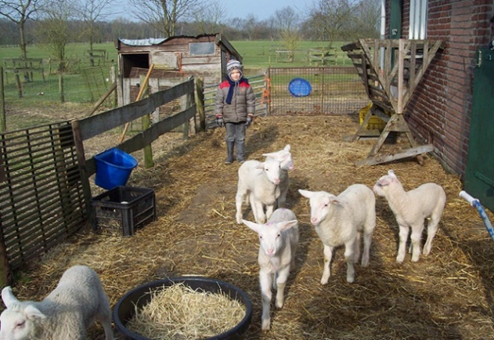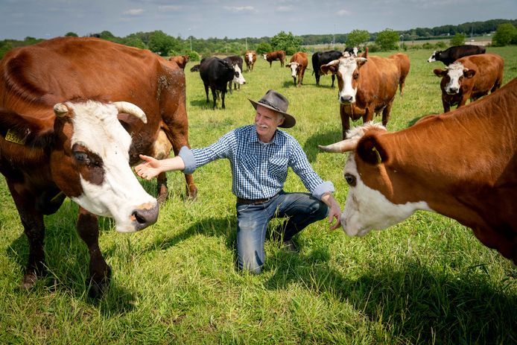
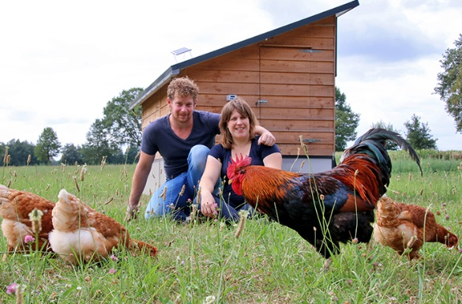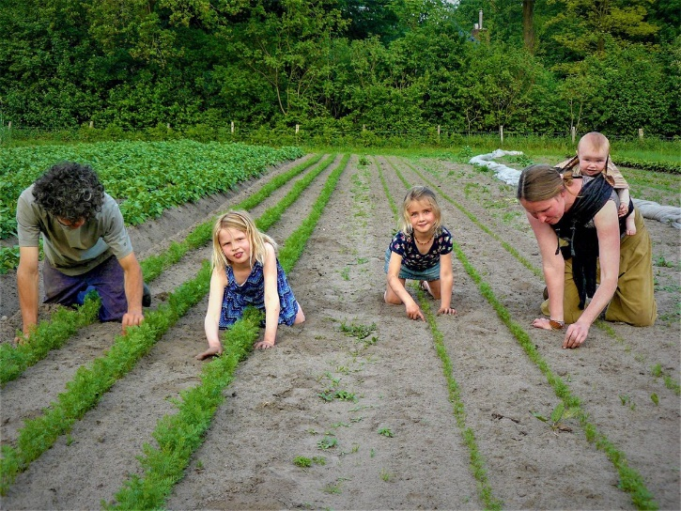
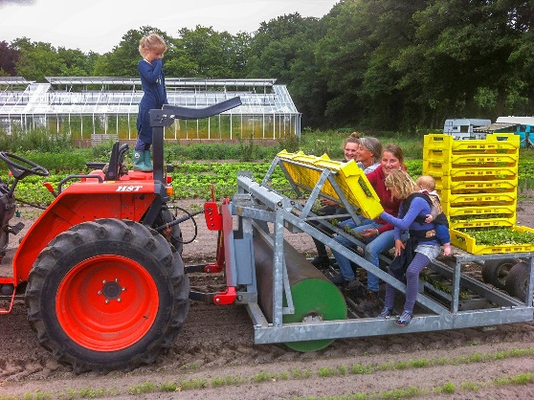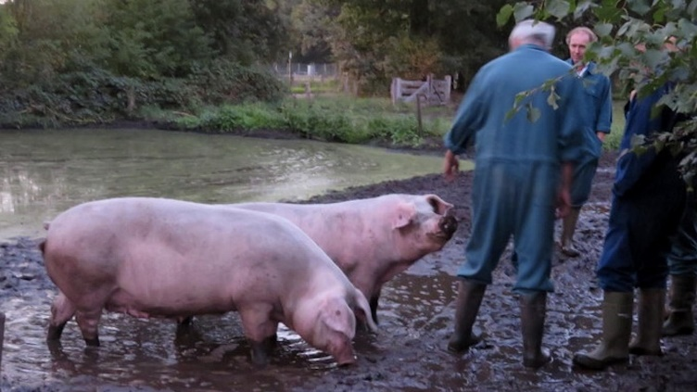
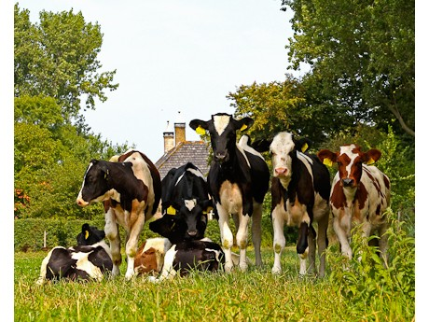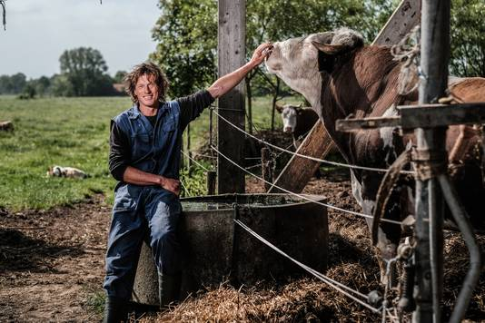
0-0-0-0-0

